Министерство науки и высшего образования Российской Федерации  
Федеральное государственное бюджетное образовательное учреждение высшего образования

ТОМСКИЙ ГОСУДАРСТВЕННЫЙ УНИВЕРСИТЕТ СИСТЕМ УПРАВЛЕНИЯ И РАДИОЭЛЕКТРОНИКИ (ТУСУР)

Кафедра компьютерных систем в управлении и проектировании (КСУП)

ПРОЕКТ СИСТЕМЫ  
 по дисциплине «Основы разработки САПР»

Разработка плагина «Этажерка для обуви» для САПР «Компас-3D» v19.

к.т.н., Доцент кафедры КСУП

__________ Калентьев А.А.

«23» марта 2021 г.

Студент гр. 587-3

___________ Громов Н.В.

«23» марта 2021 г.

Томск

2021

**Оглавление**

1 Описание САПР 3

2 Описание API САПР 5

3 Обзор аналогов плагина 8

4 Описание объекта проектирования 9

5 Диаграмма классов 12

6 Макет пользовательского интерфейса 14

7 Список литературы 16

**1 Описание САПР**

Программное обеспечение САПР для механического проектирования использует векторную графику в целях изображения объектов традиционного черчения или может также создавать растровую графику, отображающую общий вид проектируемых объектов. Тем не менее, это включает в себя больше, чем просто шаблонные формы. Как и при ручном создании технических и инженерных чертежей, выходные данные САПР должны передавать информацию, такую ​​как характеристики используемых материалов, процессы, размеры и допуски, в соответствии с соглашениями для конкретных приложений.

CAD может использоваться для проектирования кривых и фигур в двумерном (2D) пространстве; или кривых, поверхностей и твердых тел в трехмерном (3D) пространстве.

САПР является важным звеном в промышленном конструировании, широко используемым во многих отраслях, в том числе в автомобильной, судостроительной и аэрокосмической промышленности, промышленном и архитектурном проектировании, протезировании и многих других. САПР также широко используется в создании компьютерной анимации для спецэффектов в фильмах, рекламных и технических материалах, часто называемых цифровым контентом. Современное повсеместное распространение компьютеров означает, что даже флаконы для духов и диспенсеры для шампуней сегодня разрабатываются с использованием информационных технологий, невиданных инженерами 1960-х годов. Из-за своей огромной экономической важности, САПР стал основной движущей силой исследований в области вычислительной геометрии, компьютерной графики (как аппаратной, так и программной) и дискретной дифференциальной геометрии.[1]

КОМПАС-3D – это российская система трехмерного проектирования, ставшая стандартом для тысяч предприятий и десятков тысяч профессиональных пользователей. Система КОМПАС-3D широко используется для проектирования изделий основного и вспомогательного производств в таких отраслях промышленности, как машиностроение (транспортное, сельскохозяйственное, энергетическое, нефтегазовое, химическое и т.д.), приборостроение, авиастроение, судостроение, станкостроение, вагоностроение, металлургия, промышленно-гражданское строительство, товары народного потребления и т. д.

Актуальная версия продукта: КОМПАС-3D v19, на которой и будет происходить разработка плагина.[2]

**2 Описание API САПР**

Сегодня встречаются задачи, решение которых не реализованы в CAD-системах. Чаще всего это очень узкоспециализированные задачи, которые встречаются на каком-то конкретном предприятии или подотрасли. Для решения подобных задач возможно использовать КОМПАС-3D как платформу и на базе него создать свое приложение, которое позволит автоматизировать решение таких задач. Для создания таких приложений в КОМПАС-3D есть открытый API.[2]

При выполнение проекта будут использоваться две составляющих API ̶ Kompas6API5 и Kompas6Constants3D. Основные используемые интерфейсы: KompasObject, ksDocument3D, ksPart, ksEntity.

Таблица 2.1 ̶ Методы интерфейса KompasObject.

|  |  |  |  |
| --- | --- | --- | --- |
| Метод | Входные параметры | Возвращаемое значение | Описание |
| Document2D() | - | указатель на интерфейс графического документа ksDocument2D. | Позволяет получить указатель на интерфейс графического документа. |
| Document3D() | - | указатель на интерфейс документа трехмерной моде­ли ksDocument3D. | Позволяет получить указатель на интерфейс документа трехмерной модели. |
| ActiveDocument3D() | - | указатель на интерфейс документа трехмерной модели ksDocument3D. | Позволяет получить указатель на интерфейс текущего документа трехмерной модели |
| Visible | - | - | Позволяет получить и установить свойство видимости приложения КОМПАС-3D. |

Таблица 2.2 ̶ Методы интерфейса ksDocument3D.

|  |  |  |  |
| --- | --- | --- | --- |
| Метод | Входные параметры | Возвращаемое значение | Описание |
| Create(bool invisible, bool typeDoc) | |  |  | | --- | --- | | invisible | - признак режима редактирования доку­мента  (TRUE - невидимый режим,  FALSE -видимый режим), | | typeDoc | - тип документа  (TRUE - деталь,  FALSE - сборка). | | |  |  | | --- | --- | | TRUE | - в случае успешного за­вершения | | Позволяет создать документ-модель (деталь или сборку) |
| GetPart(int type) | |  |  | | --- | --- | | type | - тип компо­нента из пере­числения Типы компонентов. | | Указатель на интерфейс компонента ksPart или IPart. | Позволяет получить указатель на интерфейс компонента в соответствии с заданным типом |

Таблица 2.3 ̶ Методы интерфейса ksPart.

|  |  |  |  |
| --- | --- | --- | --- |
| Метод | Входные параметры | Возвращаемое значение | Описание |
| GetDefaultEntity(short objType) | |  |  | | --- | --- | | objType | - тип объекта. | | Указатель на интерфейс ksEntity или IEntity. | Позволяет получить указатель на интерфейс объекта, создаваемого системой по умолчанию |
| NewEntity(short objType) | |  |  | | --- | --- | | objType | - тип объекта. | | Указатель на интерфейс ksEntity или IEntity. | Позволяет создать новый интерфейс объекта и получить указатель на него |

Таблица 2.4 ̶ Методы интерфейса ksEntity.

|  |  |  |  |
| --- | --- | --- | --- |
| Метод | Входные параметры | Возвращаемое значение | Описание |
| GetDefinition() | - | Указатель на интерфейс IDispatch. | Позволяет получить указатель на интерфейс параметров объектов и элементов |
| Create() | - | |  |  | | --- | --- | | TRUE | - в случае успешного завершения | | Позволяет создать объект в модели |

**3 Обзор аналогов плагина**

1. Плагин Object3D для SketchUP.

SketchUP ̶ это ПО для работы с трехмерной графикой. Основной идеей SketchUp является простота интерфейса, что позволяет освоить работу с программой даже непрофессиональному пользователю. Программа реализует концепцию прямого моделирования геометрии, в рамках которой пользователь сначала стоит плоский контур из имеющихся примитивов, затем вытягивает его с целью создания или вычитания объема, после чего придает модели нужную форму посредством перетаскивания ее элементов (вершин, ребер и граней) с помощью указателя мыши.[4] Для данного ПО был создан плагин Shasoft Object3D на языке Ruby, который упрощает создание 3D-моделей мебели и позволяет с без глубоких знаний языки Ruby автоматизировать процесс создания моделей. Главным недостатком является отсутствие пользовательского интерфейса и необходимость наличия умений работы с языком Ruby.[5]

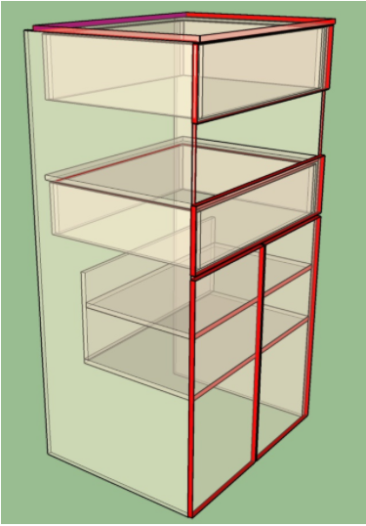

Рисунок 3.1 ̶ Пример работы плагина Object3D.

**4 Описание объекта проектирования**

Объект проектирования – этажерка для обуви.

Этажерка (или полка) для обуви ̶ это эстетичная замена привычному шкафу или тумбе. Предмет может использоваться не только дома, но и в офисах, позволяя избежать чрезмерной грязи на полу помещения в дождливую погоду. Каждая полка изготовлена из прочного пластика, который легко очищается от грязных следов обыкновенной тряпкой. Выдерживает несколько пар одновременно. Материал легко отмывается водой и чистящими средствами.[3]

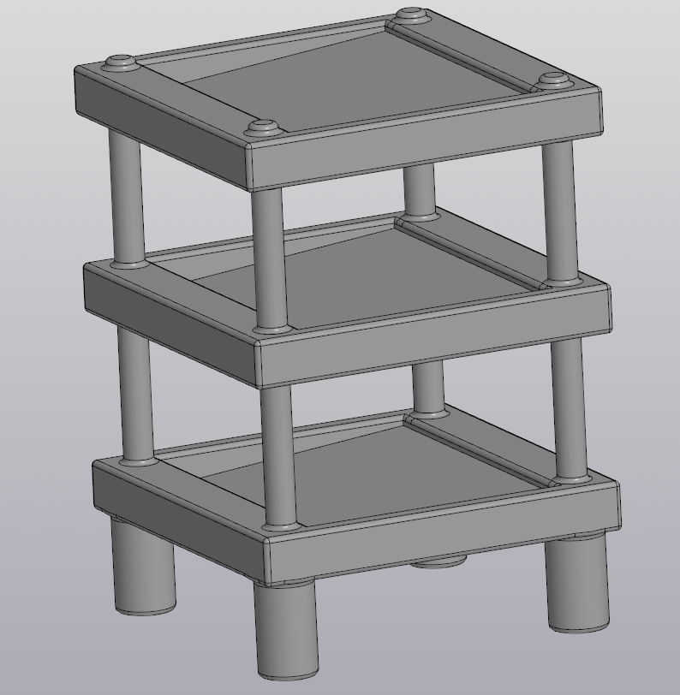

Рисунок 4.1 ̶ 3D-модель этажерки для обуви

Все параметры объекта представлены на рисунке 4.2:

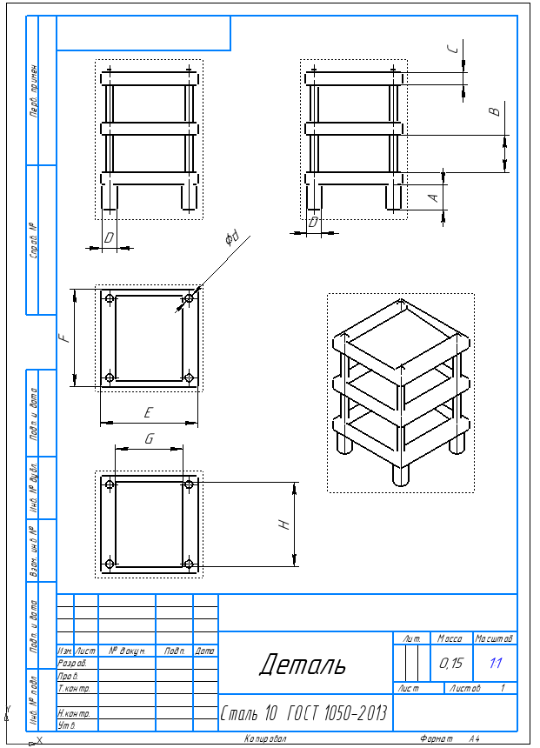

Рисунок 4.2 ̶ Чертеж этажерки

**Вводимые параметры этажерки**

1. Высота ножек этажерки(A). От 40мм до 70мм.

2. Высота креплений полок этажерки(B). От 160мм до 180мм.

3. Длина полки этажерки(E). От 420мм до 480мм.

4. Ширина полки этажерки(F). От 190мм до 220мм.

5. Высота (Толщина) полок этажерки(C). От 20мм до 40мм.

**Зависимые параметры этажерки**

1. Длина отделения для обуви этажерки(G).

Зависит от длины этажерки(E). G=0,7*E.

2. Ширина отделения для обуви этажерки(H).

Зависит от ширины этажерки(F). H=0,85*F.

**Константы построения этажерки**

1. Радиус основания ножек этажерки(D). D=20мм.

2. Радиус креплений полок этажерки(d). d=10мм.

3. Уклон отделения для обуви этажерки(N). N= 5°.

4. Общий радиус скруглений(r). r = 0.5 мм.

5. Отступ от края для креплений(J). J= 21.5 мм.

6. Глубина выдавливания отдела для обуви(K). K= 10 мм.

7. Высота верхнего крепления(L). L= 10мм

**5 Диаграмма классов**

Диаграмма классов является статической диаграммой. Он представляет статический вид приложения. Диаграмма описывает атрибуты и операции класса, а также ограничения, налагаемые на систему. Диаграммы классов широко используются при моделировании систем, ориентированных на объекты, потому что они являются единственными диаграммами UML, которые могут быть отображены непосредственно с помощью объектно-ориентированных языков.[6]

На рисунке 5.1 представлена диаграмма классов.

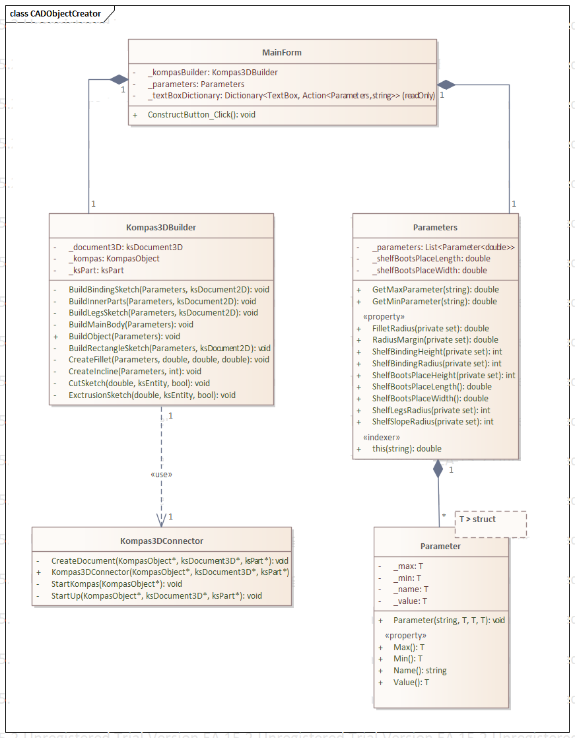

Рисунок 5.1 ̶ Диаграмма классов

В процессе разработки плагина были созданы следующие классы:

1. Parameter – базовый класс для задачи переменных параметров.

2. Parameters – Класс обеспечивающий работу со всеми параметрами

3. Kompas3DConnector – Класс для работы с API Компас3D. Отвечает за открытие программы и создание документа детали.

4. Kompas3DBuilder – Класс для работы с API Компас3D. Отвечает за построение эскизов, выдавливания, закругления, уклоны и другие построения этажерки.

**6 Макет пользовательского интерфейса**

Для ввода параметров был создан макет пользовательского интерфейса, который позволяет пользователю задать все необходимые параметры для построения этажерки. На рисунке 6.1 показан макет пользовательского интерфейса.

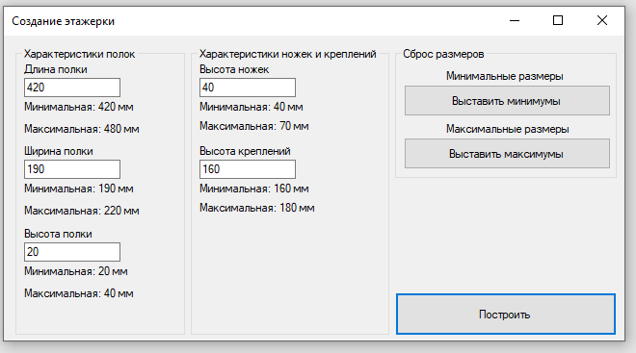

Рисунок 6.1 ̶ Макет пользовательского интерфейса.

При вводе неправильных параметров поле с поменяет цвет на красный. Также будет выведено сообщения о превышенной границе ввода. Результат неправильного ввода изображен на рисунках 6.2 и 6.3.

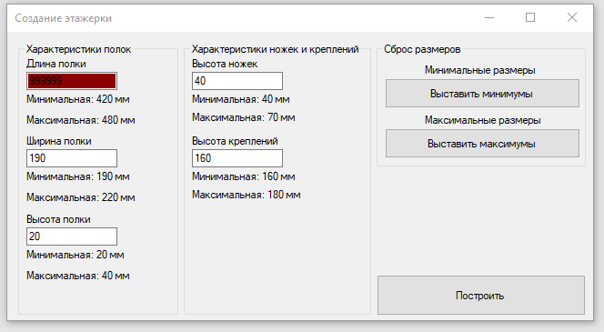

Рисунок 6.2 ̶ Ввод неправильных данных в поле формы

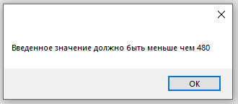

Рисунок 6.3 ̶ Вывод сообщения о неправильном вводе данных

**7 Список литературы**

1. САПР ̶ Википедия.[Электронный ресурс]. ̶ Режим доступа: <https://ru.wikipedia.org/wiki/Система_автоматизированного_проектирования> . (Дата обращения: 09.03.2021)

2. Официальный сайт Компас-3D.[Электронный ресурс]. ̶ Режим доступа: <https://kompas.ru/> .(Дата обращения: 09.03.2021)

3. Леруа-Мерлен. Этажерка для обуви.[Электронный ресурс.]. ̶ Режим доступа: <https://leroymerlin.ru/product/etazherka-dlya-obuvi-s-bokovoy-polkoy-korichnevyy-11656857/> .(Дата обращения: 09.03.2021)

4. Программа SketchUP.[Электронный ресурс]. ̶ Режим досутпа: <https://www.sketchup.com/ru> .(Дата обращения: 09.03.2021)

5. Плагин Object3D.[Электронный ресурс.]. ̶ Режим доступа: <https://habr.com/ru/post/442190/> . (Дата обращения: 09.03.2021)

6. UML- Диаграмма классов.[Электронный ресурс.]. ̶ Режим доступа: <https://ru.it-brain.online/tutorial/uml/uml_class_diagram/> . (Дата обращения: 19.03.2021)